Subvention particulière pour les frais d’accompagnement et d’activation dans le cadre d'un projet individualisé d'intégration sociale (PIIS)

SPP Intégration Sociale
Table des matières
1. Base légale 2
2. Objectif de la mesure 2
3. Utilisation de la subvention 3
Frais de personnel 3
Frais d’accompagnements dans le cadre du PIIS 3
Cumul avec d’autres subventions 6
4. Justification de la subvention via le rapport unique 6
Introduire des frais de personnel 7
Introduire des interventions concernant les mesures d’accompagnement 8
Via l’application 8
Encodage via le fichier tableur 10
Récapitulatif 10

- Base légale

La subvention particulière pour les frais d’accompagnement et d’activation dans le cadre d'un projet individualisé d'intégration sociale (PIIS) est inscrite dans l’article 43/2 de la loi du 26 mai 2002 concernant le droit à l’intégration sociale ainsi que les articles 60/1 en 60/2 de l’arrêté royal du 11 juillet 2002 portant règlement général en matière de droit à l’intégration sociale.

La période couverte par la subvention s’étend du 1er janvier de l’année en question au 31 décembre de la même année.

Il existe 4 situations dans laquelle on peut bénéficier de cette subvention particulière:
- La personne qui demande de l’aide n’a pas encore bénéficié d’un PIIS (première subvention)
- La personne qui demande de l’aide bénéficie d’un PIIS concernant des études de plein exercice (subvention-étudiant)
- La personne qui demande de l’aide a déjà bénéficié d’un PIIS, mais est particulièrement éloignée d’une intégration sociale et/ou socioprofessionnelle (subvention-prolongation)
- La personne qui demande de l’aide a déjà bénéficié d’un PIIS, mais est particulièrement vulnérable, nécessite une attention particulière de la part du CPAS et n’a pas bénéficié du droit à l’intégration sociale au cours des 12 derniers mois (subvention-2e chance).

La subvention s’élève à 10% du montant du revenu d’intégration sociale octroyé.

Pour plus d’information sur cette subvention particulière, voir la circulaire générale concernant la loi du 26 mai 2002 concernant le droit à l’intégration sociale, point 8.1.2.

- Objectif de la mesure

Cette subvention est destinée à soutenir les CPAS à rédiger et conclure des contrats individualisé pour l’intégration sociale. Ainsi, la subvention doit être utilisé pour remplir l’objectif pour lequel il a été créé, à savoir couvrir les frais d’accompagnement et d’activation dans le cadre du PIIS.

- Utilisation de la subvention

Les frais de personnel ainsi que les frais d’accompagnement peuvent être imputés sur le subside.

Le principe général: les coûts doivent être encourus en vue d’accompagner les ayants droit lors de l’élaboration du PIIS et lors de la réalisation des objectifs et des ententes, comme repris dans le PIIS.
Il devrait donc y avoir un lien direct entre les coûts et l’accompagnement dans le cadre des PIIS.

Les coûts que le CPAS doit prendre en charge légalement, car ça fait partie de sa mission légale, n’entrent pas en ligne de compte pour la subvention particulière dans le cadre du PIIS.

Notez que la subvention particulière qui a été reçu pour la personne X, ne doit pas nécessairement être dépensé au profit de la personne X. C’est bien la somme totale qui doit être dépensée à l’accompagnement sous forme de frais de personnel et frais d’accompagnement.

Frais de personnel

Entrent en ligne de compte pour le subvention particulière:
- Les frais de personnels des travailleurs sociaux qui prennent effectivement en charge l’accompagnement et l’activation des personnes ayants conclu un PIIS
- Les frais de formation des travailleurs sociaux pour autant que la formation est directement liée à l’élaboration, le négociation et la conclusion d’un PIIS

N’entrent pas en ligne de compte pour la subvention particulière:
- Les frais de personnel du personnel administratif ou personnel cadre
- Les frais de personnel des travailleurs sociaux qui ne travaillent pas dans le cadre des PIIS

Frais d’accompagnements dans le cadre du PIIS

Le principe général: les frais qui contribuent à la réalisation des objectifs et à respecter les engagements, repris dans le PIIS.

Voir à cet égard l’article 11, § 3, 2e alinéa de l’arrêté royale du 11 juillet 2002 portant règlement général en matière de droit à l’intégration sociale:

“Le contrat détermine la mesure et les conditions dans lesquelles le centre octroie, le cas échéant, une prime d’encouragement comme aide sociale complémentaire à l’intéressé et prévoit qu’au moins les frais d’inscription, les assurances éventuelles, les frais de vêtements de travail adaptés et les frais de déplacement propre à une formation et/ou l’acquisition d’une expérience professionnelle soient couvert par le centre, sauf s’ils sont pris en charge par un tiers.”

En voici quelques catégories des frais avec l’explication pourquoi un certain est admis dans le cadre de la subvention particulière pour couvrir les frais d’accompagement et d’activation dans le cadre des PIIS ou non. Ceci pour cadrer la logique du système par rapport à l’utilisation du de la subvention. Il ne s’agit certainement pas d’une liste exhaustive.

- Achat de matériel et des services

OUI | NON
- L’achat de logiciel spécifique pour la rédaction des PIIS et l’accompagnement correspondant des personnes ayants conclu un PIIS | - Achat de logiciel spécifique pour les demandes de remboursements auprès de l’autorité fédérale de la subvention particulière pour les frais d’accompagnement et d’activation dans le cadre des PIIS  - Matériel et ameublement de bureau, location des salles, …

- Frais médicaux et pharmaceutiques

OUI | NON
- Accompagnement psychologique faisant partie des mesures à prendre du PIIS | - Les frais médicaux et pharmaceutiques quand la prise en charge de ces frais fait partie des missions de base du CPAS, ceci afin de permettre à l’usager de vivre conformément à la dignité humain – frais médicaux (urgents), affiliation à une mutuelle, frais pharmaceutique, intervention pour des lunettes ou un appareil auditif,… ne sont pas autorisés pour la subvention PIIS

- Frais d’hébergement, d’énergie et d’eau

Telles dépenses ne sont pas autorisés pour la subvention particulière, vue qu’elles cadrent dans la mission de base du CPAS (logement, droit à l’énergie et eau en tant qu’élément d’une existence digne). Donc pas de garantie locative, premier mois de loyer, arriérés de loyer,…

- Frais de vêtement

Voir l’article 11, §3, 2e alinéa du règlement général précité: : vêtements nécessaire pour les stages, les activités, les formations, …, en somme qui contribuent à la réalisation des objectifs qui sont repris dans le PIIS.

- Assurances

Idem, voir l’article 11, §3, 2e alinéa du règlement général précité. Par conséquent, les assurances qui ne sont pas directement liées au PIIS comme assurance incendie, assurance maladie, responsabilité civile, cotisations de sécurité sociale, prime syndicale,… ne sont pas admis pour la subvention PIIS.

- Frais liés au surendettement

OUI | NON
- Les petits suppléments que la personne concernée ne peut pas se permettre en raison du surendettement, pour autant que ceux-ci sont liés aux conditions reprises dans le PIIS (frais de coiffeur, excursion avec une association locale ou le club de sport,…) | - Le paiement des frais d’huissier, frais liés à des procédures judiciaires, apurement de dettes fiscales,…

- Frais de formation

Ces frais peuvent être imputés à la subvention, pour autant qu’ils correspondent aux objectifs et engagements repris dans le PIIS (frais d’inscription, matériel nécessaire à la formation, prime d’encouragement,…)

Idem s’il s’agit d’un atelier quelconque qui cadre dans les objectifs et engagements du PIIS.

- Frais de garde des enfants

Peuvent être acceptés pour autant qu’ils sont directement liés aux objectifs et engagements repris dans le PIIS (par exemple les frais de garderie d’enfants pendant les heures durant lesquelles le parent suit un cours de langue)

- Frais de transport

OUI | NON
- S’ils sont directement liés aux objectifs et engagements du PIIS – les coûts des transports publics et privés sont éligibles | - Les frais de déplacement pour les collaborateurs du CPAS

Cumul avec d’autres subventions

Le cumul avec d’autres subventions est permis, mais pas de double subventionnement. Les coûts qui sont déjà imputés sur un autre canal de subvention (par exemple la subvention pour la participation et l’activation sociale, le FSE, Maribel, …) ne peuvent pas de nouveau être imputés (une deuxième fois donc) sur la subvention particulière pour l’accompagnement et l’activation dans le cadre d’un PIIS car cela reviendrait à une double (deux fois) subventionnement d’un même coût.

- Justification de la subvention via le rapport unique

L’utilisation de la subvention particulière pour couvrir les frais d’accompagnement et d’activation dans le cadre d’un PIIS (10% du montant du revenu d’intégration octroyé) doit être prouvée via le rapport unique.

Le formulaire PIIS est divisé en trois parties:
- Frais de personnel;
- Interventions concernant les mesures d'accompagnement;
- Total général.

Les instructions pour remplir le formulaire ‘PIIS’ dans le rapport unique se trouvent dans le manuel technique ‘Rapport unique. Manuel d’utilisation à l’usage des CPAS’. Ce manuel décrit tous les formulaires du rapport unique, aux pages 40 - 46 vous trouverez les instructions pour le formulaire ‘PIIS’. Vous pouvez le télécharger à partir de la page d’accueil du portail de la sécurité sociale :
https://professional.socialsecurity.be/site_fr/civilservant/Applics/ruspp/index.htm.

Introduire des frais de personnel

Les frais de personnel peuvent être encodé uniquement via l’application (voire le formulaire ci-dessous).

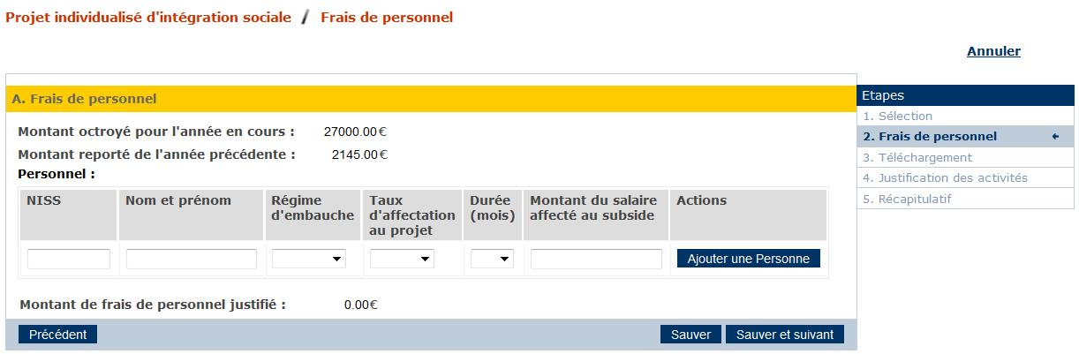
Menu déroulant

Régime d’embauche

Le régime de mise au travail a trait au type de contrat par lequel le membre du personnel a été engagé dans le CPAS (à temps plein, à temps partiel, …)

Le CPAS choisit au moyen de la barre déroulante le type de régime d’embauche. Lorsque le régime n’est pas repris dans la liste déroulante, il faut prendre le régime se rapprochant le plus, en choisissant le régime de travail le plus élevé.

Taux d’affectation au projet

Le taux d’affectation concerne l'occupation quotidienne du membre du personnel.

Il s’agit de déterminer la partie du temps de travail affecté à ces missions sur une période de référence d’un an.

Durée

La durée correspond au nombre de mois pendant lesquels la personne a travaillé dans le cadre de ce projet.
Cette durée correspond à la charge financière prise en charge par le CPAS en tant qu’employeur. Lorsque la charge financière repose sur un autre organisme, la durée de cette prise en charge ne peut pas être imputée.
Le CPAS choisit au moyen de la barre déroulante le nombre de mois. Lorsque le mois est commencé, il équivaut à un mois.

Montant du salaire affecté au subside

Le montant total du salaire brut affecté au subside.

Introduire des interventions concernant les mesures d’accompagnement

Le CPAS peut encoder les données via l'application ou via un fichier excel (tableur).

Ce tableur est à privilégier si le CPAS a beaucoup de données à introduire. Par contre, si le CPAS a peu de données, il privilégiera l'encodage via l’application Web.

Il n’est pas possible de compléter une partie au moyen de l’application et une autre partie au moyen du tableur.

Via l’application

L'encodage des frais d'accompagnement doit se faire via l'écran suivant:

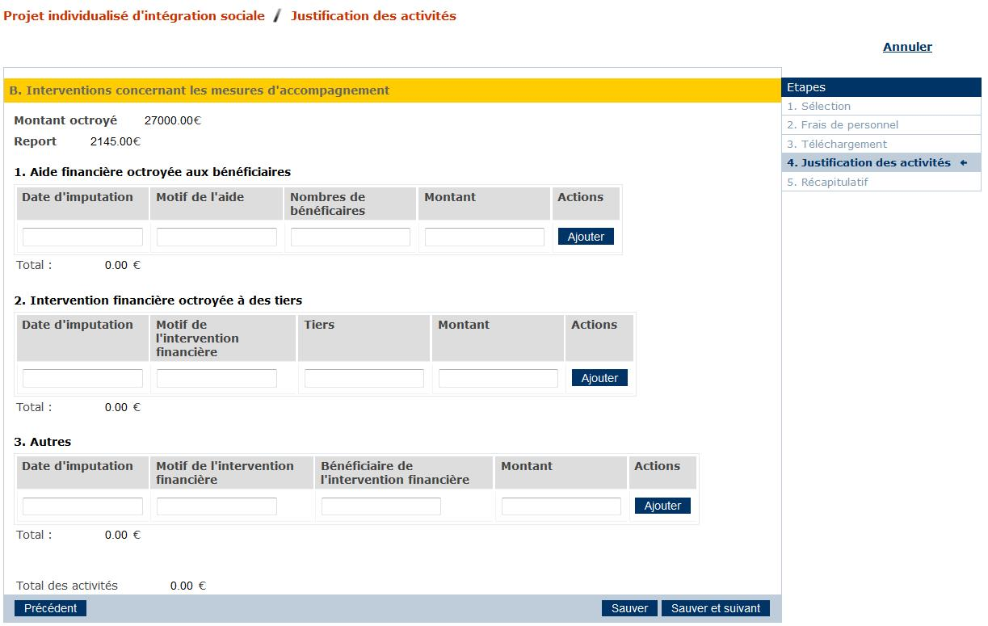
Aide financière octroyée aux bénéficiaires

Pour chaque activité, les quatre cases doivent obligatoirement être complétées:
- Date d’imputation: c'est-à-dire la date à laquelle la dépense est imputée dans les livres comptables.
- Motif de l'aide: La description de l’aide doit être claire et complète. Il peut s'agir du même type d'aides octroyées dans le cadre de la mesure participation et activation sociale pour autant que le bénéficiaire ait signé un PIIS. Mais il faut être attentif à ne pas avoir un double subside pour la même activité.
- Nombre de bénéficiaires: Le CPAS est obligé d'indiquer un chiffre. Il n'est pas possible d'encoder une estimation comme par exemple: "entre 5 et 10 personnes".
- Montant: Seul le montant imputé pour l’activité doit être repris.

Intervention financière octroyée à des tiers

- Date d'imputation: voir ci-dessus
- Motif de l'intervention financière: toute activité organisée par un tiers dans le cadre d’une convention signée avec le CPAS ou toute prestation prise en charge par un tiers pour la réalisation des objectifs définis dans le PIIS.
- Tiers: le tiers qui a pris en charge l’activité ou la prestation
- Montant: voir ci-dessus

Autres

- Date d'imputation: voir ci-dessus.
- Motif de l'intervention financière: toutes interventions autres que celles reprises ci-dessus
- Bénéficiaires de l'intervention financière: le tiers ou l’organisation auquel (à laquelle) l’intervention est due.
- Montant: voir ci-dessus.

Encodage via le fichier tableur

Ce tableur est à privilégier si le CPAS a beaucoup de données à introduire.

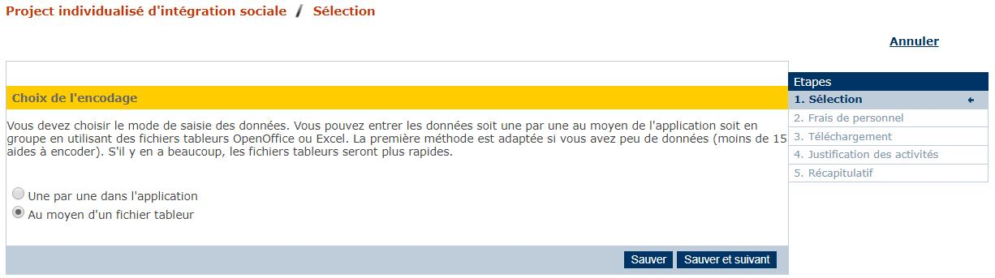

Récapitulatif

Le dernier écran est la synthèse récapitulative des totaux du formulaire. Cette dernière partie vous donne le solde final dont vous disposez après encodage des différentes activités et des frais de personnel.

